Sample_decpic 说明
一, 整体介绍
该Sample主要实现了多种格式图片的解析，使用MTGO把解析过的图片输出到显示设备。
二, 流程介绍

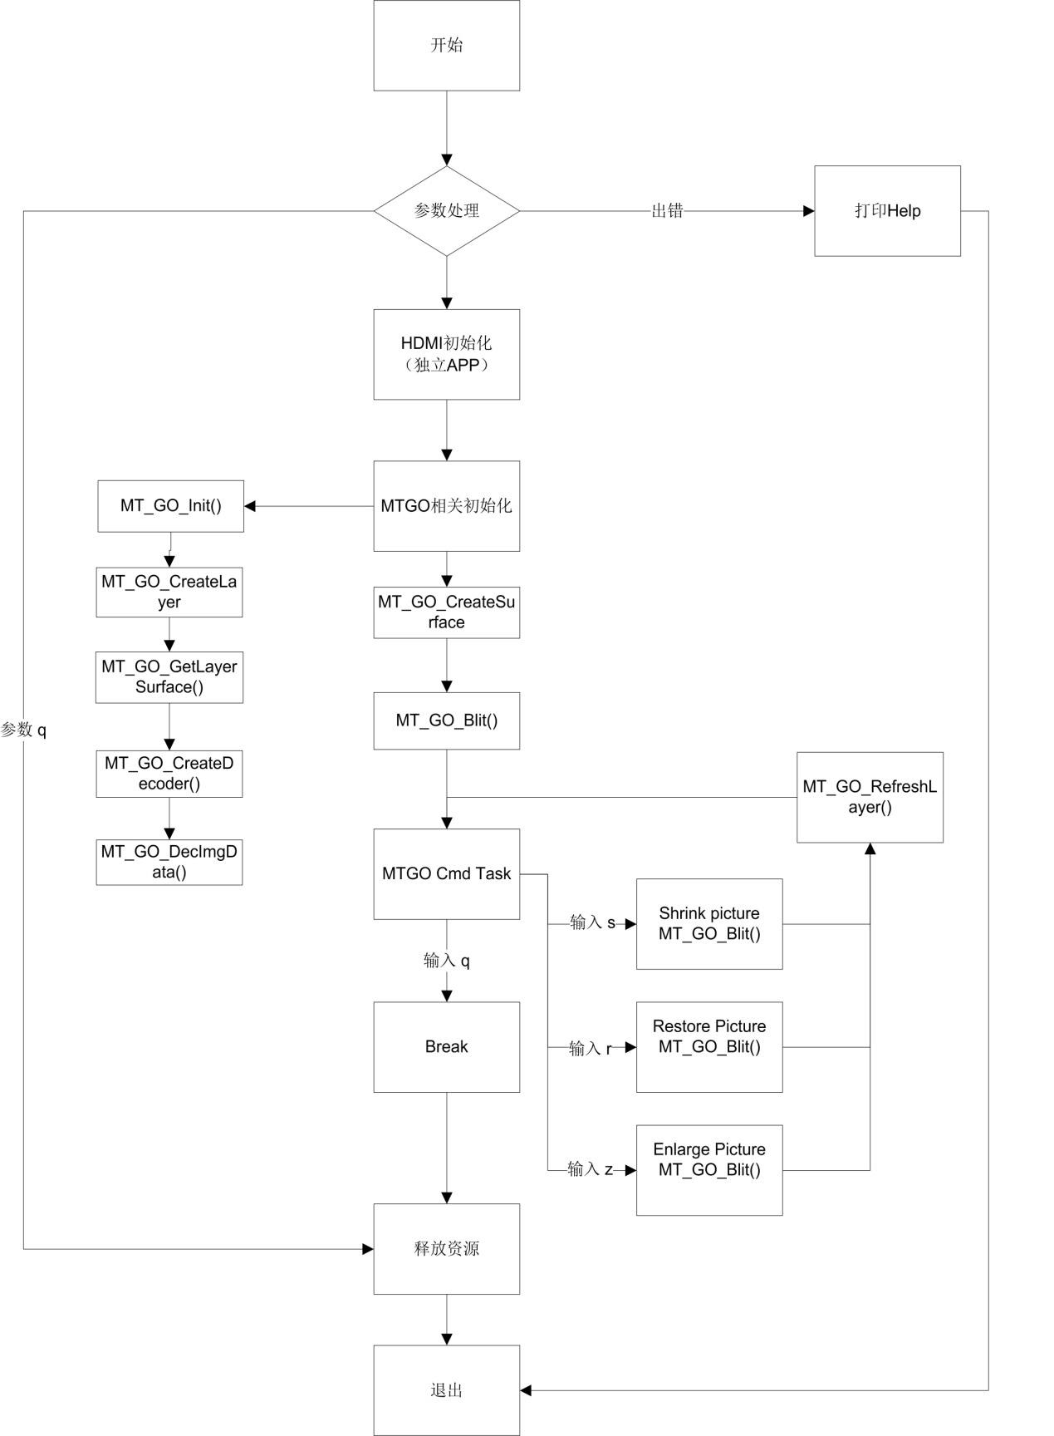

三，提供功能介绍
1) 缩小图片
输入 "s"，进行图片缩小功能。该命令可以修改图片大小。
2) 改变显示文本
输入 "r”，进行图片恢复功能。该命令可以将图片恢复到初始大小。
3) 改变文本显示坐标
输入 "z"，进行图片放大功能，该命令可以修改图片大小
四，使用函数介绍
1.Sample_MTGO_Display_Init() -->显示init
2.MT_GO_Init()-->组件init
3.MT_GO_GetLayerDefaultParam()-->根据图层ID获取默认参数，可以自己设置
4.MT_GO_CreateLayer()-->创建一个layer
5.MT_GO_GetLayerSurface()-->获取layer上的surface
6.MT_GO_SetLayerAlpha()-->设置图层surface的alpha值
8.MT_GO_FillRect()-->填充surface
9.MT_GO_RefreshLayer()-->刷新
10.sampe_dec_file_pic()-->解码
1.MT_GO_CreateDecoder-->创建一个解码句柄
2.MT_GO_DecImgInfo-->获取图片信息
3.MT_GO_DecImgData -->获取单个图片的数据
4.MT_GO_DestroyDecoder-->释放解码句柄
11.MT_GO_Blit() //将解码数据移到显示-->surface
12.MT_GO_RefreshLayer()-->刷新显示surface
13.MT_GO_FreeSurface()-->释放
14.sample_Create_GIF()-->解码GIF函数
MT_GO_CreateDecoder()-->创建一个解码句柄
MT_GO_DecCommInfo()-->获取解析到信息，创建句柄
MT_GO_CreateSurface()-->根据图片信息创建surface，宽和高，像素格式，句柄
MT_GO_FreeSurface()-->释放surface
MT_GO_DestroyDecoder()-->销毁解码句柄
15.sample_RenderFrame_GIF()
MT_GO_DecCommInfo()-->获取surface上的主要信息
MT_GO_DecImgInfo()-->获取指定图片的信息
MT_GO_FillRect() -->填充surface
MT_GO_DecImgData()-->创建数据surface句柄
MT_GO_Blit()-->搬移到显示surface
MT_GO_FreeSurface()-->释放数据surface
16.MT_GO_RefreshLayer()-->刷新layer
17.sample_Destroy_GIF()
MT_GO_DestroyDecoder()-->释放解码句柄
MT_GO_FreeSurface() -->释放surface
18.MT_GO_DestroyLayer()-->释放layer
19.MT_GO_Deinit()-->组件去初始化
五， 编译
执行sample_decpic.mk进行编译
由于sample涉及到MTGO模块，因此在链接时需要引用到库libmt_mtgo， libmt_tde
六， 运行
将你要测试的图片放在U盘目录下
拷贝 sample_decpic 到u盘，linux\out\general\breif_sample\mtgo\sample_decpic
拷贝 lib库文件到U盘lib目录， linux\pub\shared_lib_striped\ 目录下的所有文件
u盘接上单板
执行以下指令：
mount /dev/sda1 /mnt/
export LD_LIBRARY_PATH=/mnt/shared_lib_striped/:/usr/local/lib
./sample_decpic -f 1.jpg

